Уважаемые участники дорожного движения!

с 31 марта по 30 апреля 2016 года на территории ЮВАО г. Москвы проводится профилактическое мероприятие «Чистый автомобиль»
В целях повышения безопасности дорожного движения, улучшения экологической обстановки и приведения внешнего вида автотранспорта на улицах и магистралях города в соответствие столичному уровню.
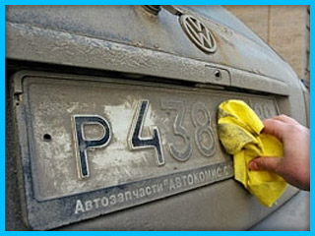
Ежегодно с переходом от зимнего к весеннему периоду, на улицах и магистралях города появляется большое количество транспортных средств с неудовлетворительным внешним видом, ржавыми немытыми кузовами и государственными регистрационными знаками, а также с техническими неисправностями, негативно влияющими на экологическую обстановку в городе.
ОБ ДПС ГИБДД УВД ЮВАО ГУ МВД России по г. Москве убедительно просит водителей соблюдать Правила дорожного движения!
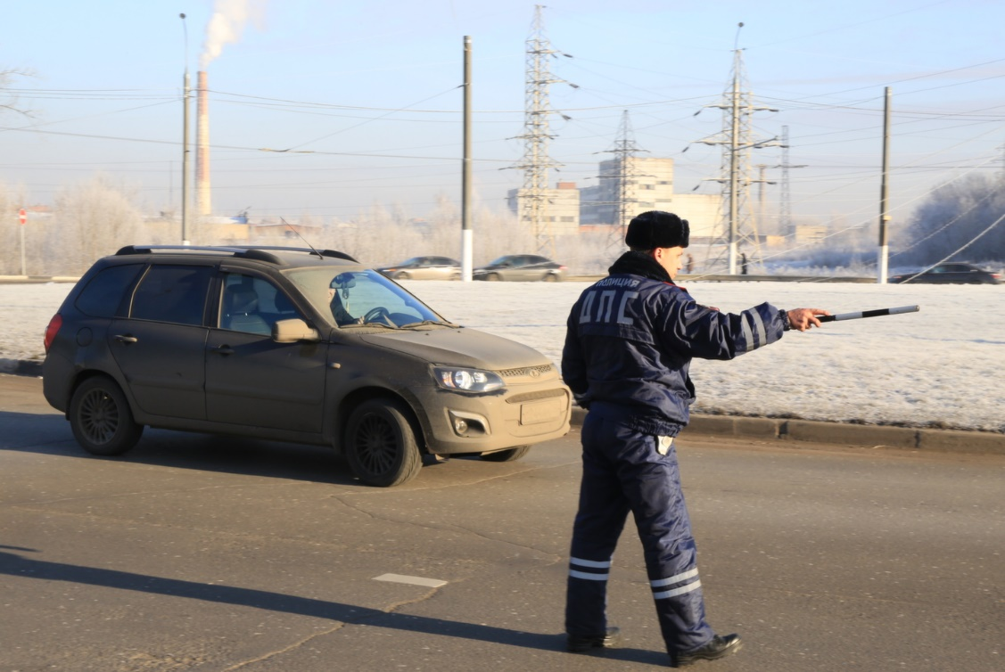
Пресс-служба УВД по ЮВАО ГУ МВД России по г. Москве
т/ф. 8(495) 709-18-18
электронная страница: http://www.uvd-uvao.ru

